

**Báo cáo Lab 1**

**GVHD:** **Trần Thế Bảy**

**SVTH: Võ Văn Quang Huy( ps38367)**

**TPHCM – 2024**

**PHẦN 1: CODE LAB1_1**

/*

* Click nbfs://nbhost/SystemFileSystem/Templates/Licenses/license-default.txt to change this license

* Click nbfs://nbhost/SystemFileSystem/Templates/Other/File.java to edit this template

*/

package LAB1;

import java.util.Scanner;

/**

*

* @author admin

*/

public class Lab1_1 {

/**

* @param args the command line arguments

*/

public static void main(String args[]) {

// TODO code application logic here

Scanner scanner = new Scanner(System.in); System.out.print("Họ và tên: ");

String hoTen = scanner.nextLine(); System.out.print("Điểm TB: ");

double diemTB = scanner.nextDouble();

System.out.println("Ho ten: " + hoTen + " Diem: " + diemTB);

}

}

**PHẦN 2: HÌNH ẢNH CODE**

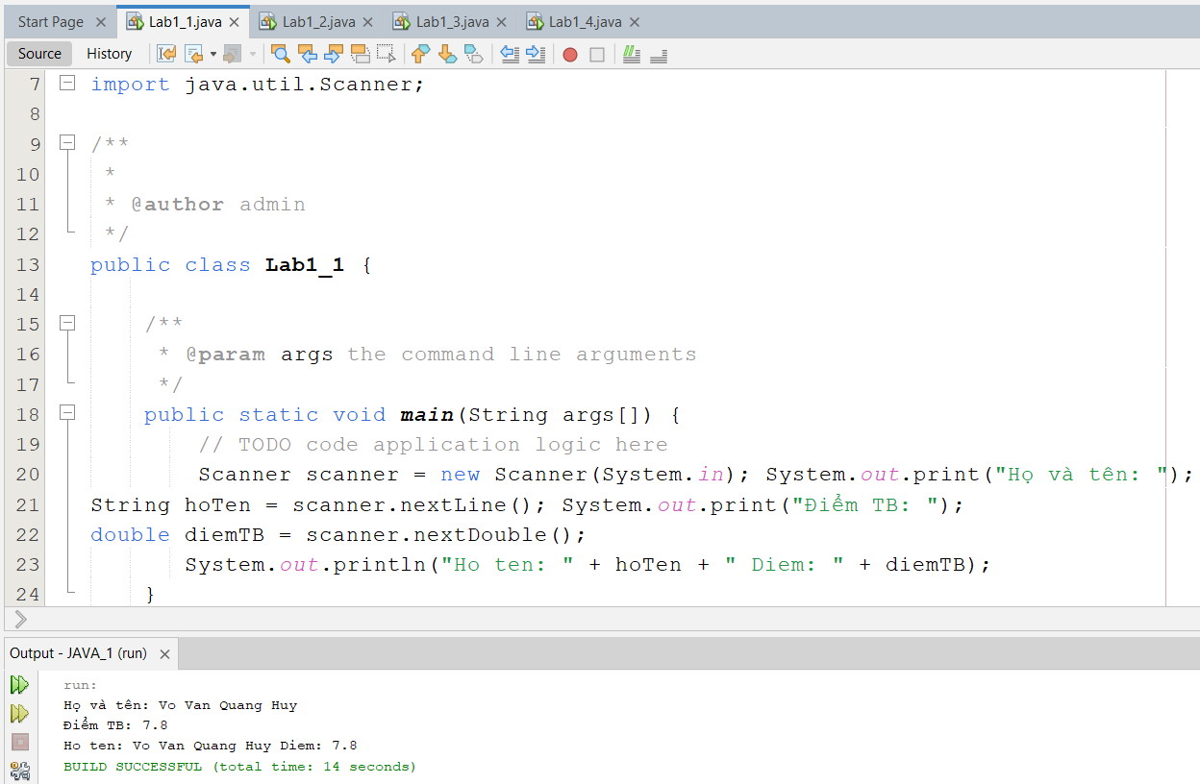

**PHẦN 3: CODE LAB1_2**

package LAB1;

import java.util.Scanner;

public class Lab1_2 {

/**

* @param args the command line arguments

*/

public static void main(String args[]) {

// TODO code application logic here

float ChieuDai;

float ChieuRong;

float Chuvi;

float Dientich;

float CanhMin;

Scanner NhapLieu = new Scanner(System.in);

System.out.print("Mời bạn nhập Chiều dài: ");

ChieuDai= NhapLieu.nextFloat();

System.out.print("Mời bạn nhập Chiều rộng: ");

ChieuRong= NhapLieu.nextFloat();

Chuvi= (ChieuDai + ChieuRong) *2;

Dientich= ChieuDai * ChieuRong;

CanhMin= Math.min(ChieuDai, ChieuRong);

System.out.printf("Chu vi: %.0f Dientich: %.0f\n CanhMin: %.0f",Chuvi, Dientich,CanhMin);

}

}

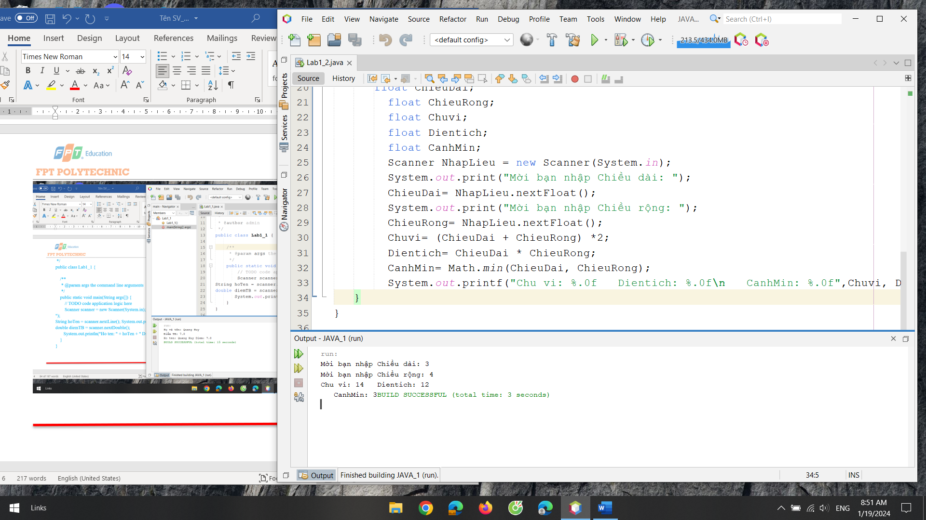

**CODE LAB1_3**

package LAB1;

import java.util.Scanner;

public class Lab1_3 {

public static void main(String args[]) {

// TODO code application logic here

float Canh;

float Thetich;

Scanner NhapLieu = new Scanner(System.in);

System.out.print("Mời bạn nhập Cạnh: ");

Canh= NhapLieu.nextFloat();

Thetich= Canh * Canh * Canh;

System.out.printf("Thể tích: %.0f",Thetich);

}

}

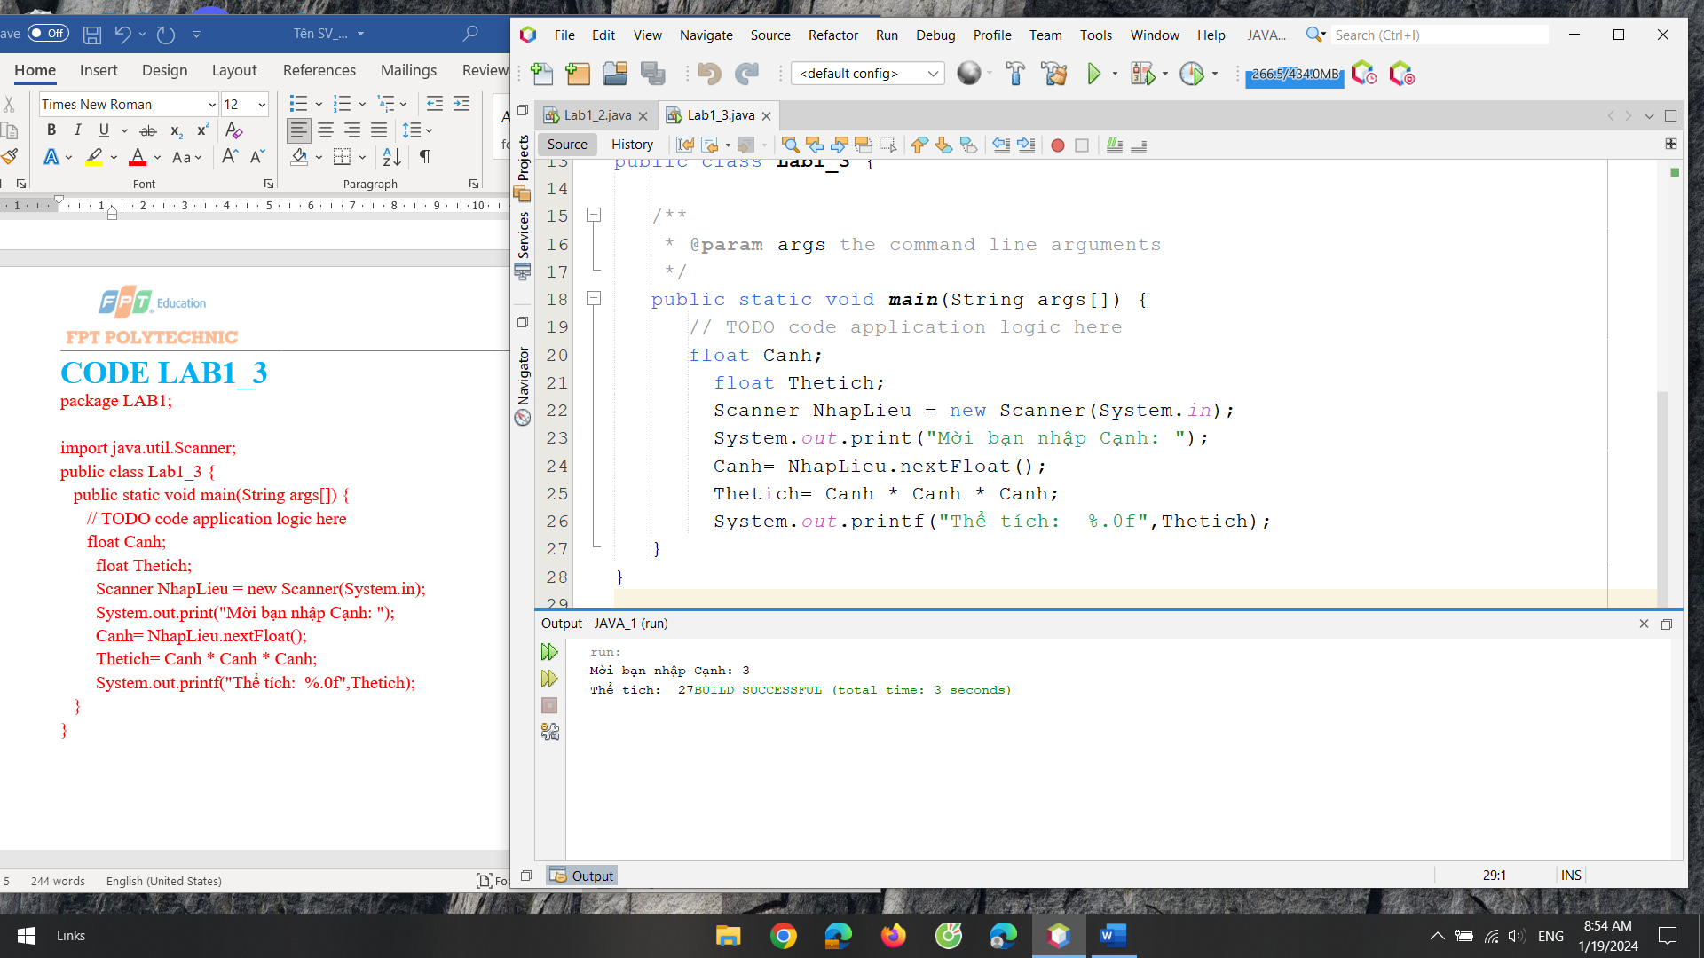

**CODE LAB1_4**

package LAB1;

import java.util.Scanner;

public class Lab1_4 {

public static void main(String args[]) {

// TODO code application logic here

float a;

float b;

float c;

float Delta, CanDelta;

Scanner NhapLieu = new Scanner(System.in);

System.out.print("Mời bạn nhập số a: ");

a= NhapLieu.nextFloat();

System.out.print("Mời bạn nhập số b: ");

b= NhapLieu.nextFloat();

System.out.print("Mời bạn nhập số c: ");

c= NhapLieu.nextFloat();

Delta= (float)(Math.pow(b,2)-4 * a * c);

CanDelta = (float)(Math.sqrt(Delta));

System.out.println("Delta: "+ Delta + " Căn Delta: " + CanDelta);

}

}

